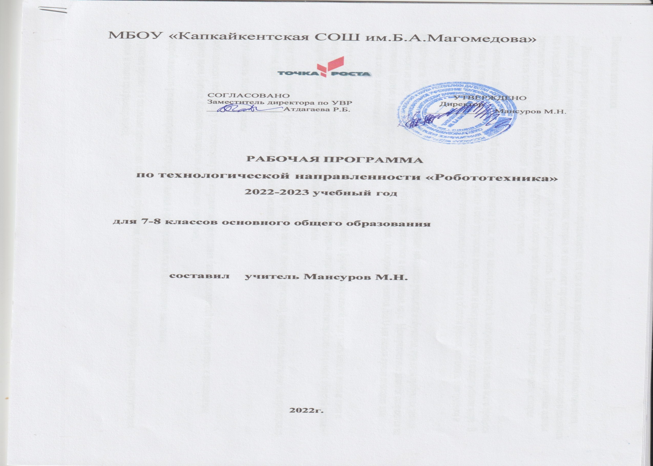

I

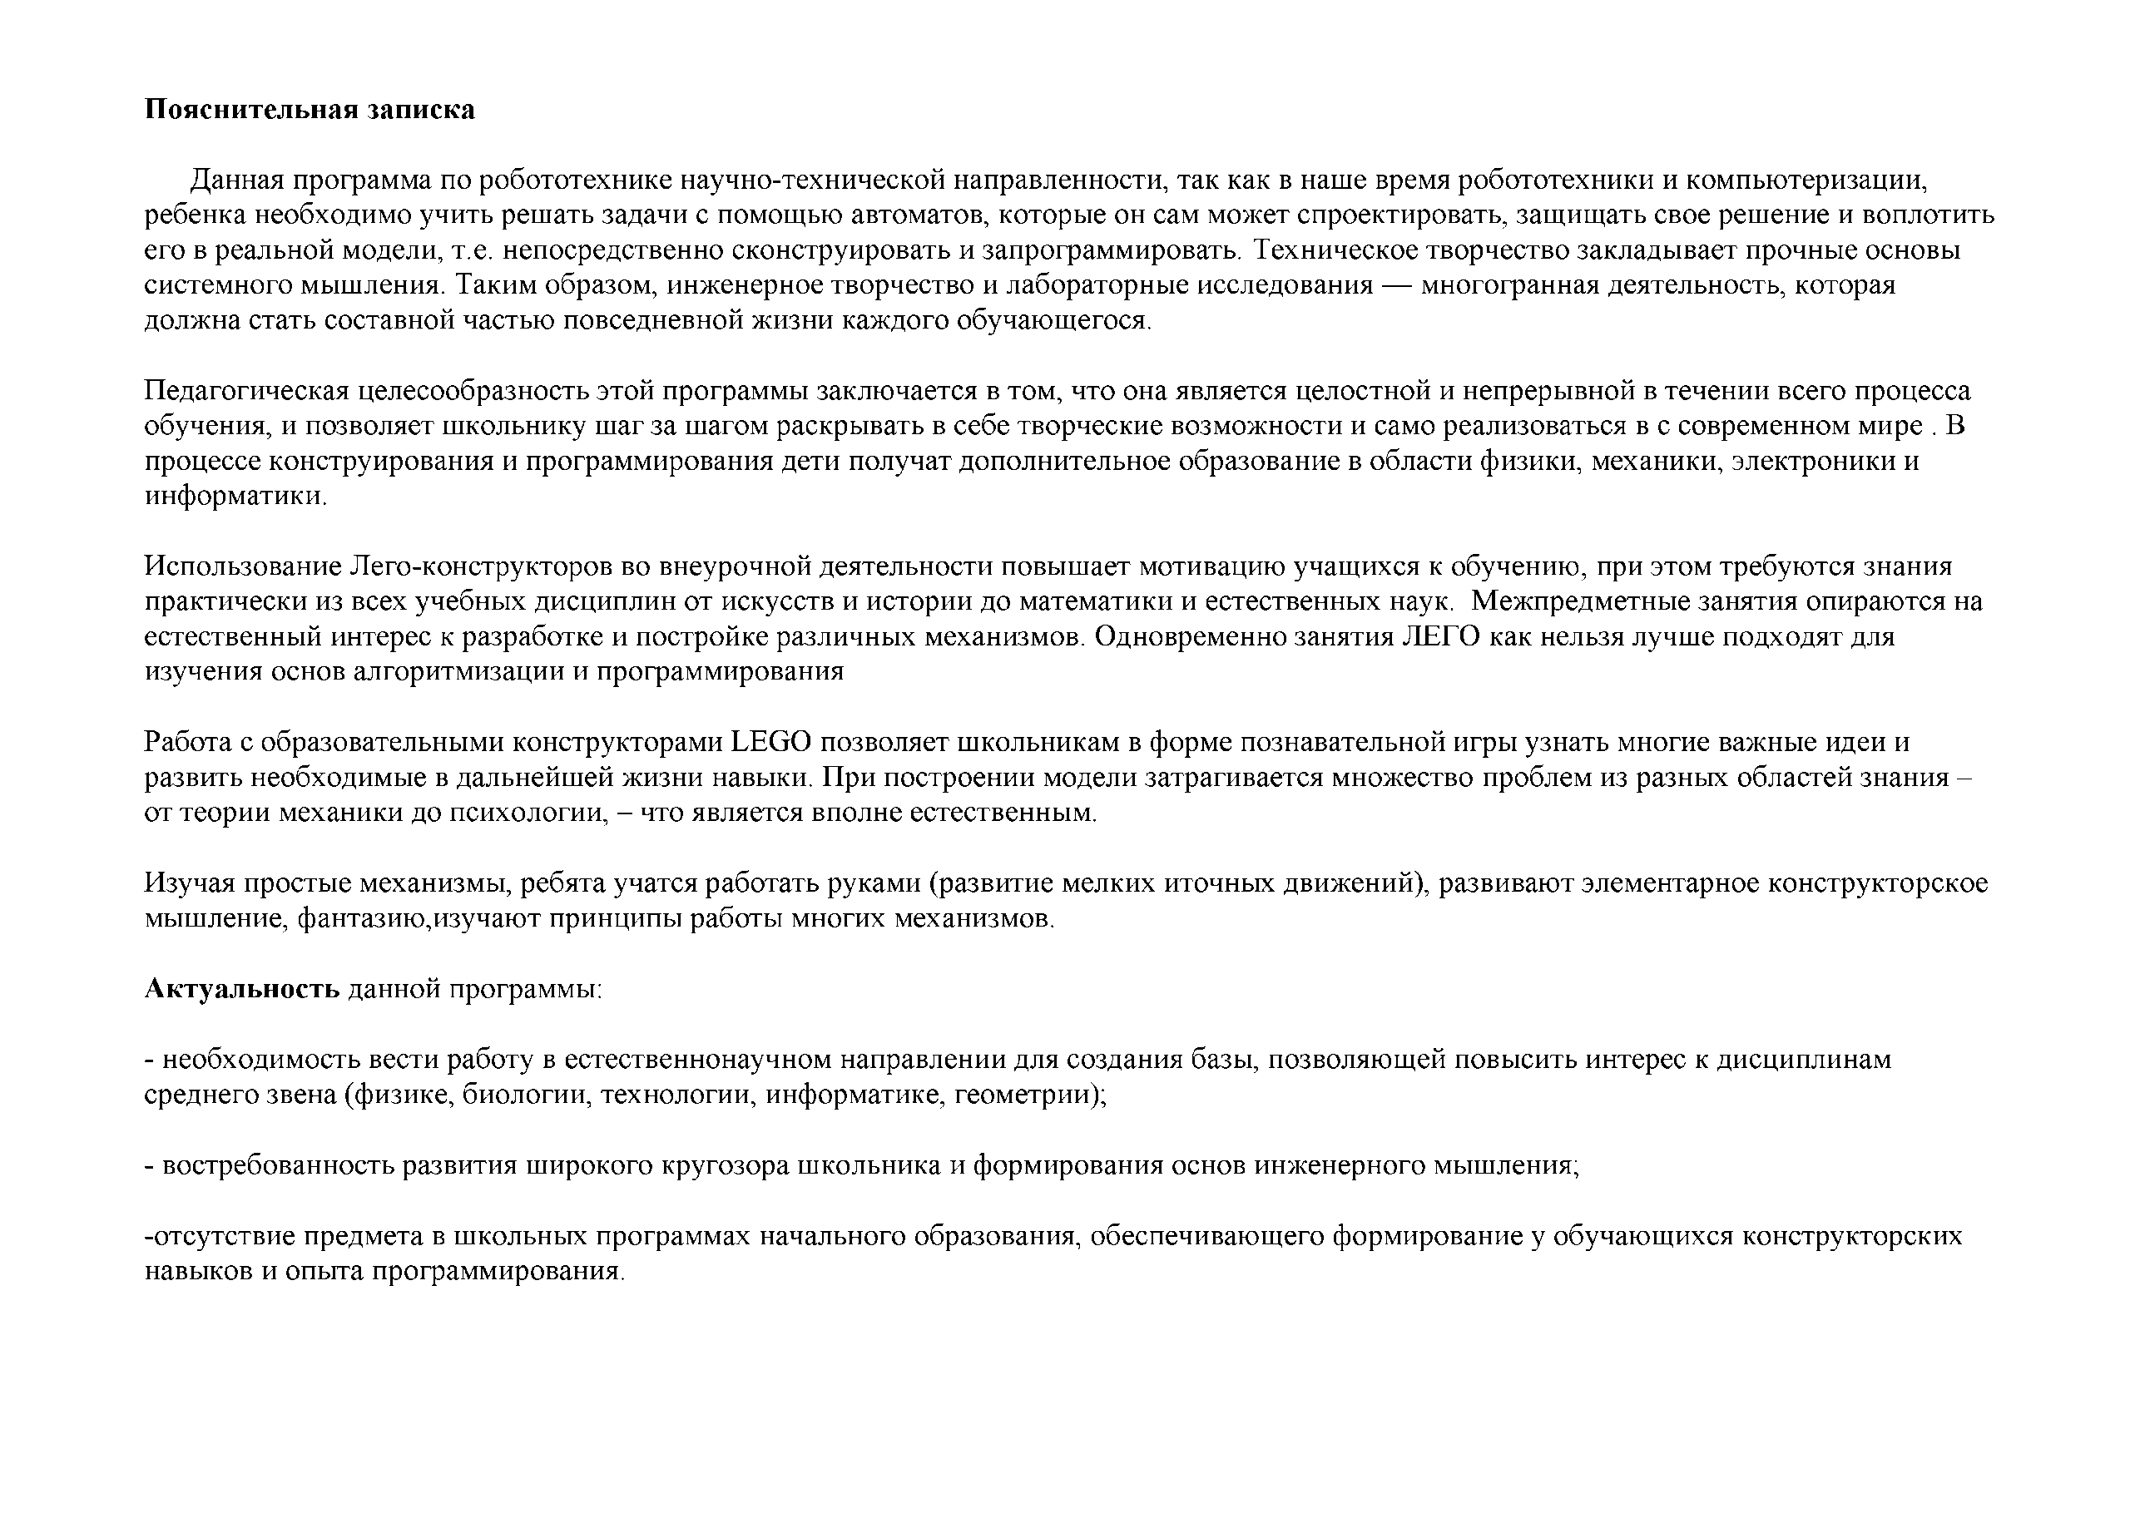
Пояснительная записка

Данная программа по робототехнике научно-технической направленности, так как в наше время робототехники и компьютеризации, ребенка необходимо учить решать задачи с помощью автоматов, которые он сам может спроектировать, защищать свое решение и воплотить его в реальной модели, т.е. непосредственно сконструировать и запрограммировать. Техническое творчество закладывает прочные основы системного мышления. Таким образом, инженерное творчество и лабораторные исследования — многогранная деятельность, которая должна стать составной частью повседневной жизни каждого обучающегося.

Педагогическая целесообразность этой программы заключается в том, что она является целостной и непрерывной в течении всего процесса обучения, и позволяет школьнику шаг за шагом раскрывать в себе творческие возможности и само реализоваться в с современном мире . В процессе конструирования и программирования дети получат дополнительное образование в области физики, механики, электроники и информатики.

Использование Лего-конструкторов во внеурочной деятельности повышает мотивацию учащихся к обучению, при этом требуются знания практически из всех учебных дисциплин от искусств и истории до математики и естественных наук. Межпредметные занятия опираются на естественный интерес к разработке и постройке различных механизмов. Одновременно занятия ЛЕГО как нельзя лучше подходят для изучения основ алгоритмизации и программирования

Работа с образовательными конструкторами LEGO позволяет школьникам в форме познавательной игры узнать многие важные идеи и развить необходимые в дальнейшей жизни навыки. При построении модели затрагивается множество проблем из разных областей знания - от теории механики до психологии, - что является вполне естественным.

Изучая простые механизмы, ребята учатся работать руками (развитие мелких иточных движений), развивают элементарное конструкторское мышление, фантазию,изучают принципы работы многих механизмов.

Актуальность данной программы:

- необходимость вести работу в естественнонаучном направлении для создания базы, позволяющей повысить интерес к дисциплинам среднего звена (физике, биологии, технологии, информатике, геометрии);

- востребованность развития широкого кругозора школьника и формирования основ инженерного мышления;

-отсутствие предмета в школьных программах начального образования, обеспечивающего формирование у обучающихся конструкторских навыков и опыта программирования.

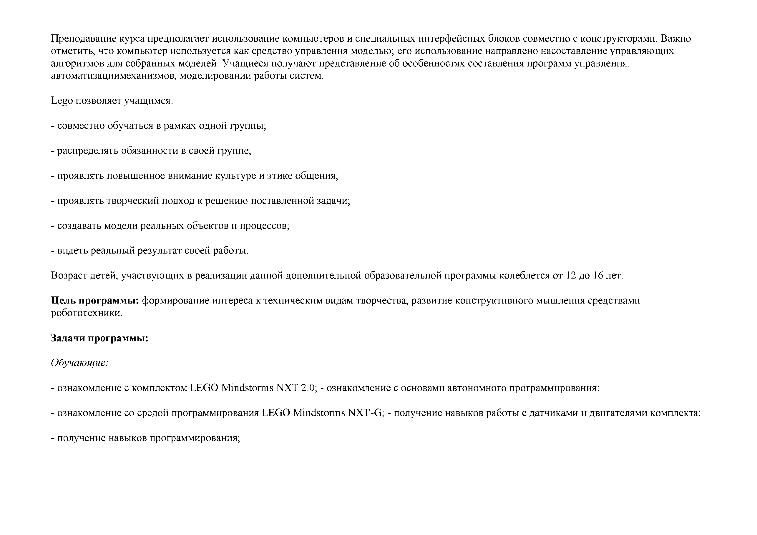
Преподавание курса предполагает использование компьютеров и специальных интерфейсных блоков совместно с конструкторами. Важно отметить, что компьютер используется как средство управления моделью; его использование направлено насоставление управляющих алгоритмов для собранных моделей. Учащиеся получают представление об особенностях составления программ управления, автоматизациимеханизмов, моделировании работы систем.

Lego позволяет учащимся:

- совместно обучаться в рамках одной группы;

- распределять обязанности в своей группе;

- проявлять повышенное внимание культуре и этике общения;

- проявлять творческий подход к решению поставленной задачи;

- создавать модели реальных объектов и процессов;

- видеть реальный результат своей работы.

Возраст детей, участвующих в реализации данной дополнительной образовательной программы колеблется от 12 до 16 лет.

Цель программы: формирование интереса к техническим видам творчества, развитие конструктивного мышления средствами робототехники.

Задачи программы:

Обучающие:

- ознакомление с комплектом LEGO Mindstorms NXT 2.0; - ознакомление с основами автономного программирования;

- ознакомление со средой программирования LEGO Mindstorms NXT-G; - получение навыков работы с датчиками и двигателями комплекта;

- получение навыков программирования;

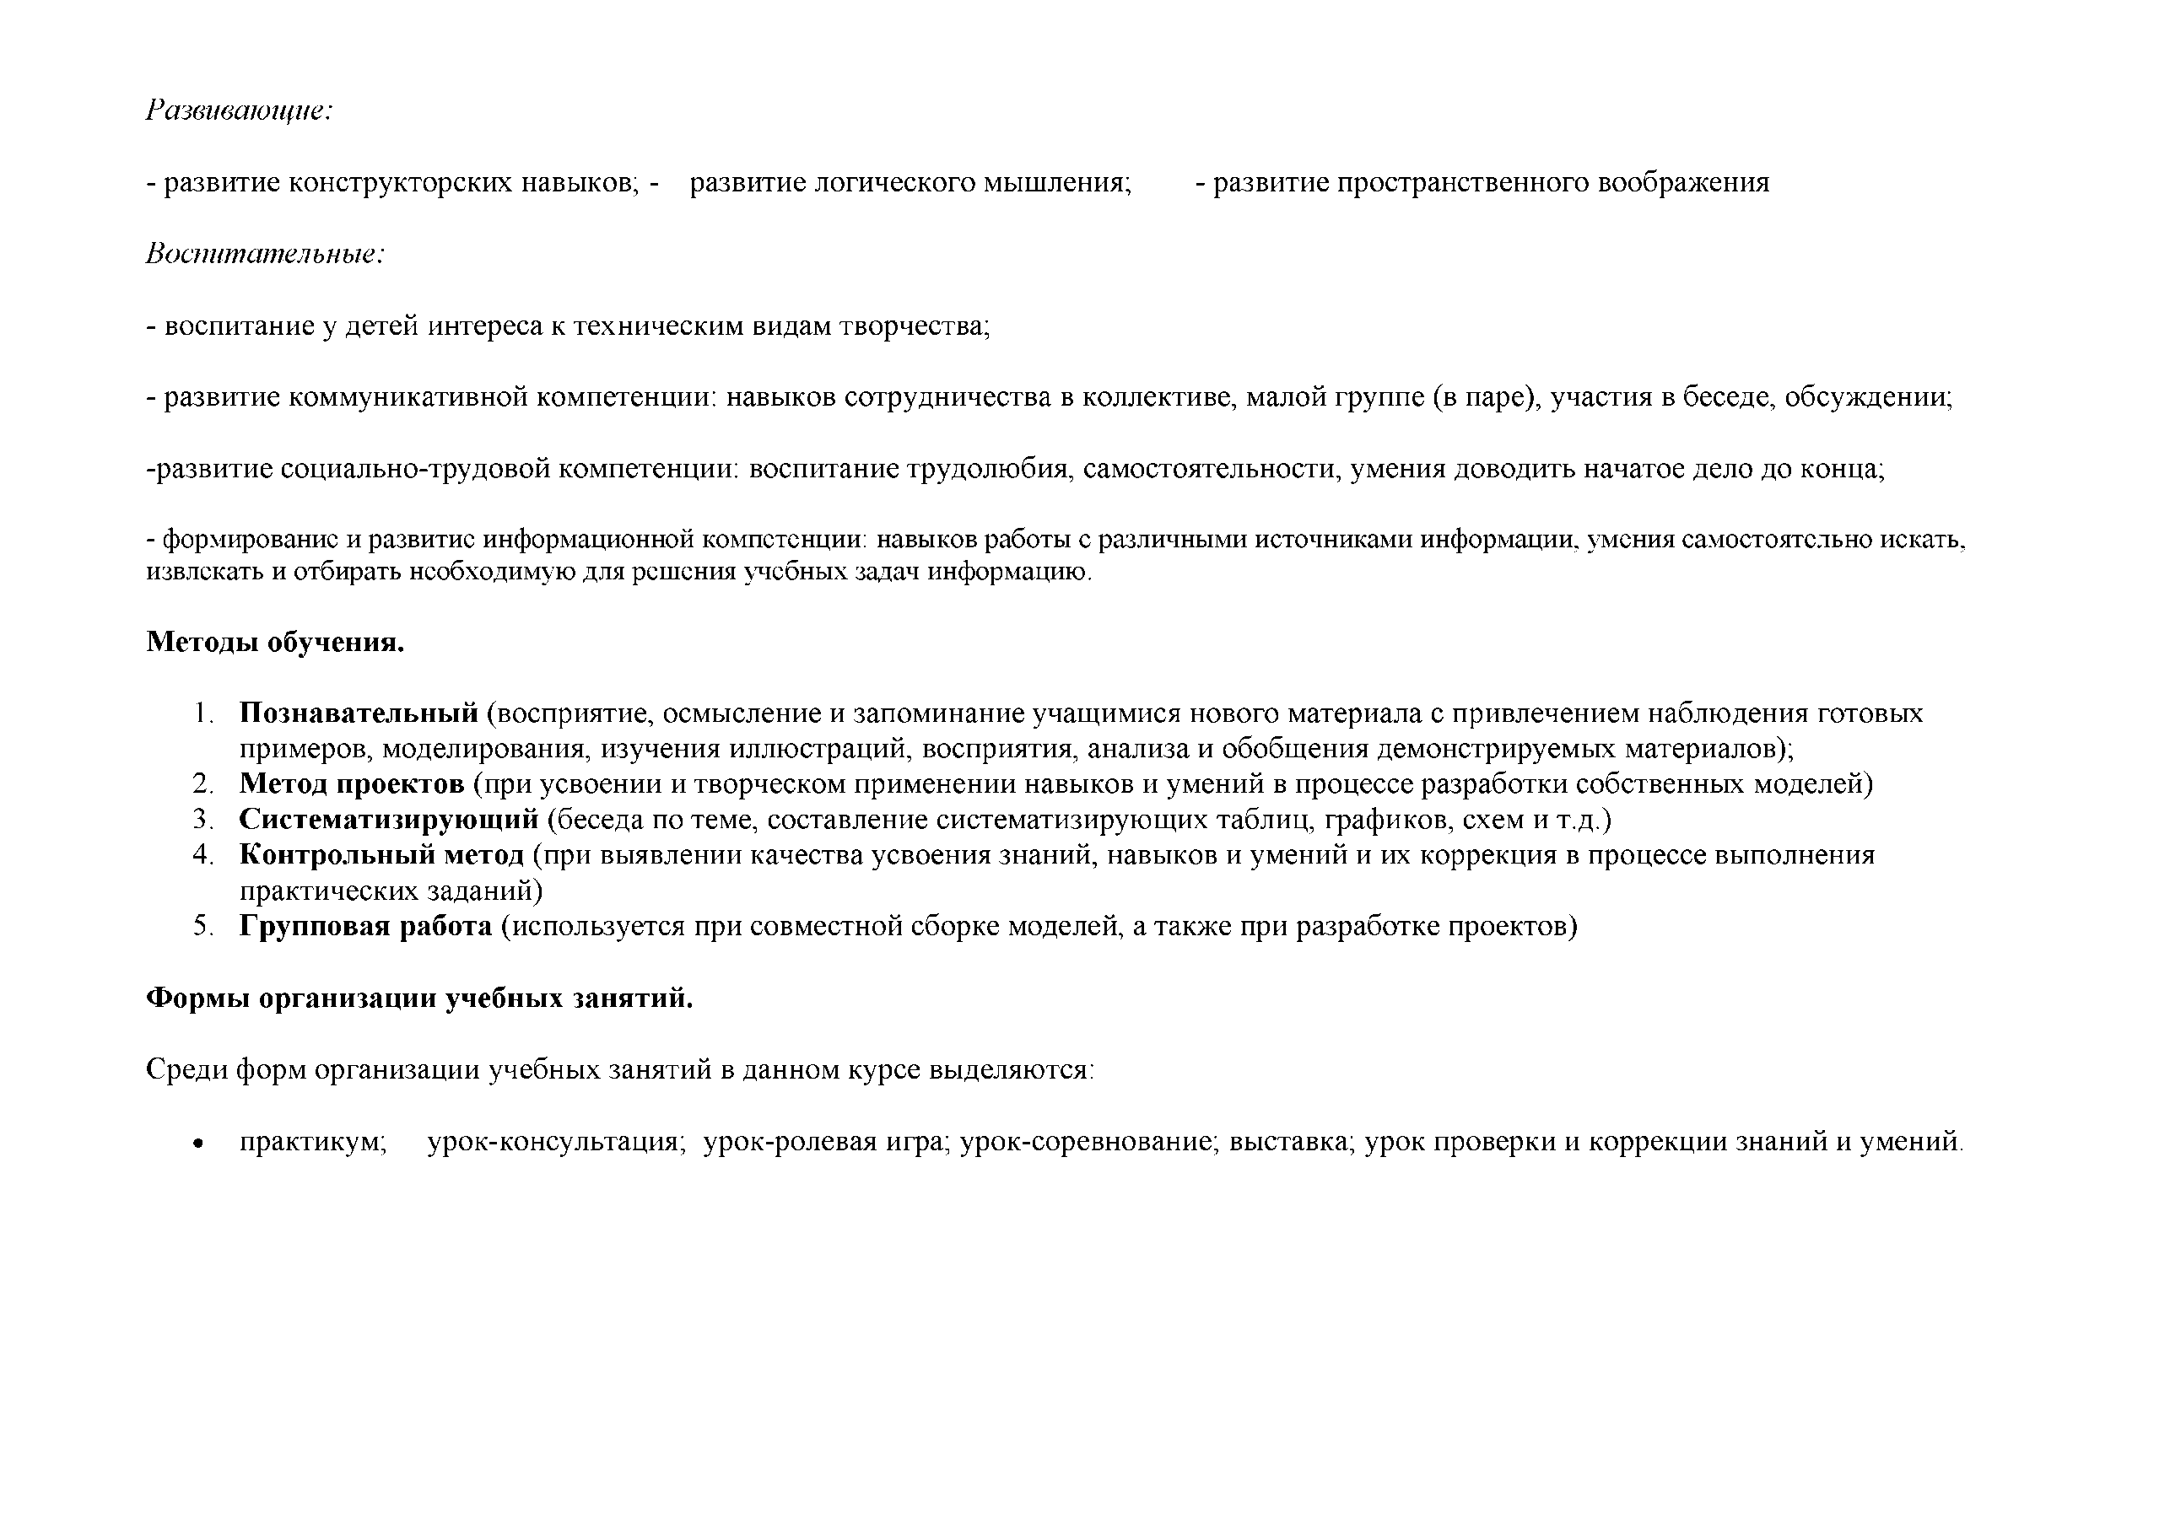
Развивающие:

- развитие конструкторских навыков; - развитие логического мышления; - развитие пространственного воображения

Воспитательные:

- воспитание у детей интереса к техническим видам творчества;

- развитие коммуникативной компетенции: навыков сотрудничества в коллективе, малой группе (в паре), участия в беседе, обсуждении;

-развитие социально-трудовой компетенции: воспитание трудолюбия, самостоятельности, умения доводить начатое дело до конца;

- формирование и развитие информационной компетенции: навыков работы с различными источниками информации, умения самостоятельно искать, извлекать и отбирать необходимую для решения учебных задач информацию.

Методы обучения.

  - Познавательный (восприятие, осмысление и запоминание учащимися нового материала с привлечением наблюдения готовых примеров, моделирования, изучения иллюстраций, восприятия, анализа и обобщения демонстрируемых материалов);
  - Метод проектов (при усвоении и творческом применении навыков и умений в процессе разработки собственных моделей)
  - Систематизирующий (беседа по теме, составление систематизирующих таблиц, графиков, схем и т.д.)
  - Контрольный метод (при выявлении качества усвоения знаний, навыков и умений и их коррекция в процессе выполнения практических заданий)
  - Групповая работа (используется при совместной сборке моделей, а также при разработке проектов)

Формы организации учебных занятий.

Среди форм организации учебных занятий в данном курсе выделяются:

- практикум; урок-консультация; урок-ролевая игра; урок-соревнование; выставка; урок проверки и коррекции знаний и умений.

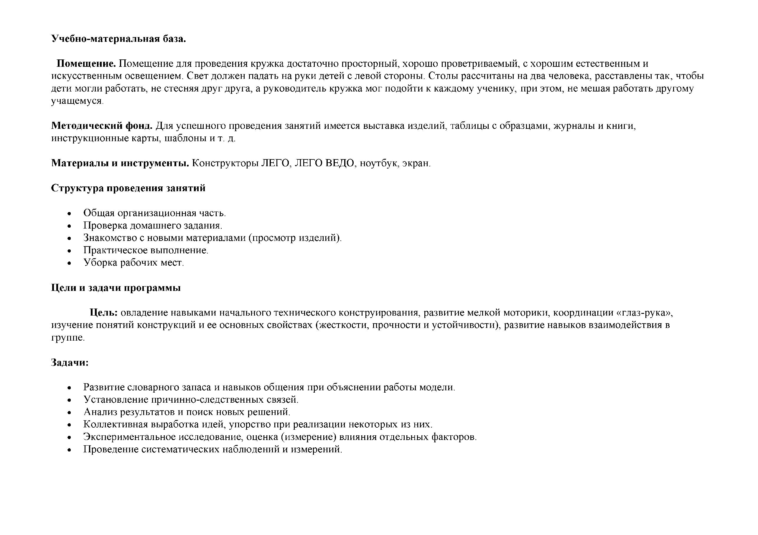
Учебно-материальная база.

Помещение. Помещение для проведения кружка достаточно просторный, хорошо проветриваемый, с хорошим естественным и искусственным освещением. Свет должен падать на руки детей с левой стороны. Столы рассчитаны на два человека, расставлены так, чтобы дети могли работать, не стесняя друг друга, а руководитель кружка мог подойти к каждому ученику, при этом, не мешая работать другому учащемуся.

Методический фонд. Для успешного проведения занятий имеется выставка изделий, таблицы с образцами, журналы и книги, инструкционные карты, шаблоны и т. д.

Материалы и инструменты. Конструкторы ЛЕГО, ЛЕГО ВЕДО, ноутбук, экран.

Структура проведения занятий

- Общая организационная часть.
- Проверка домашнего задания.
- Знакомство с новыми материалами (просмотр изделий).
- Практическое выполнение.
- Уборка рабочих мест.

Цели и задачи программы

Цель: овладение навыками начального технического конструирования, развитие мелкой моторики, координации «глаз-рука», изучение понятий конструкций и ее основных свойствах (жесткости, прочности и устойчивости), развитие навыков взаимодействия в группе.

Задачи:

- Развитие словарного запаса и навыков общения при объяснении работы модели.
- Установление причинно-следственных связей.
- Анализ результатов и поиск новых решений.
- Коллективная выработка идей, упорство при реализации некоторых из них.
- Экспериментальное исследование, оценка (измерение) влияния отдельных факторов.
- Проведение систематических наблюдений и измерений.

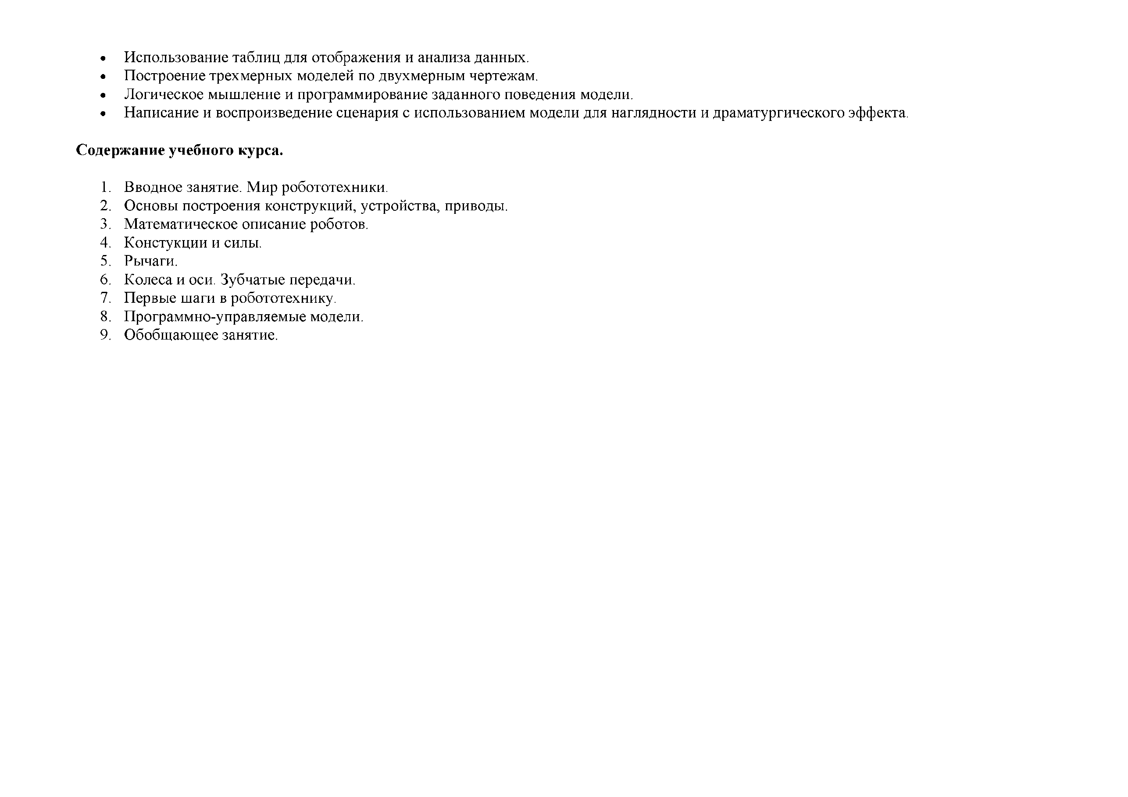
- Использование таблиц для отображения и анализа данных.
- Построение трехмерных моделей по двухмерным чертежам.
- Логическое мышление и программирование заданного поведения модели.
- Написание и воспроизведение сценария с использованием модели для наглядности и драматургического эффекта.

Содержание учебного курса.

- Вводное занятие. Мир робототехники.
- Основы построения конструкций, устройства, приводы.
- Математическое описание роботов.
- Констукции и силы.
- Рычаги.
- Колеса и оси. Зубчатые передачи.
- Первые шаги в робототехнику.
- Программно-управляемые модели.
- Обобщающее занятие.

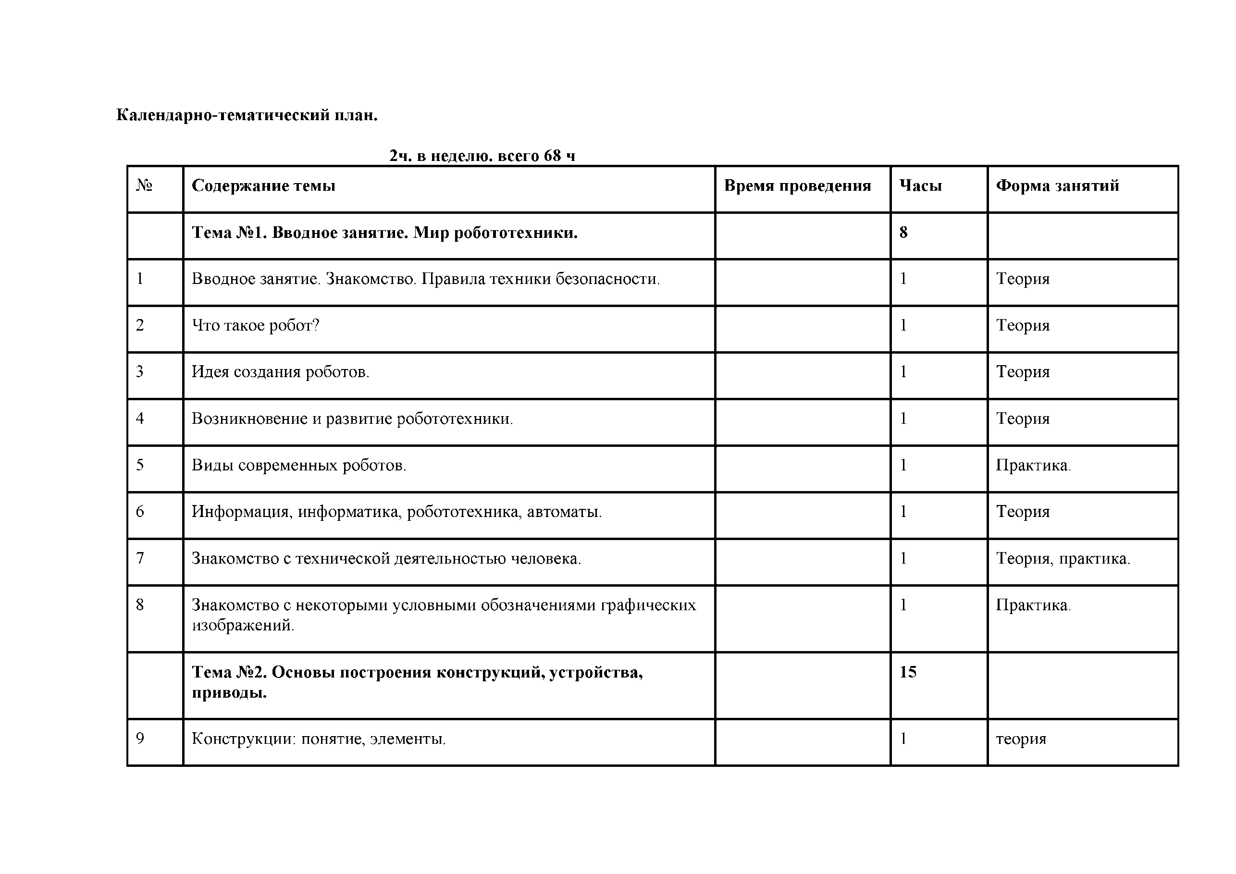

Календарно-тематический план.

2ч. в неделю. всего 68 ч

№ | Содержание темы | Время проведения | Часы | Форма занятий
 | Тема №1. Вводное занятие. Мир робототехники. |  | 8
1 | Вводное занятие. Знакомство. Правила техники безопасности. |  | 1 | Теория
2 | Что такое робот? |  | 1 | Теория
3 | Идея создания роботов. |  | 1 | Теория
4 | Возникновение и развитие робототехники. |  | 1 | Теория
5 | Виды современных роботов. |  | 1 | Практика.
6 | Информация, информатика, робототехника, автоматы. |  | 1 | Теория
7 | Знакомство с технической деятельностью человека. |  | 1 | Теория, практика.
8 | Знакомство с некоторыми условными обозначениями графических изображений. |  | 1 | Практика.
 | Тема №2. Основы построения конструкций, устройства, приводы. |  | 15
9 | Конструкции: понятие, элементы. |  | 1 | теория

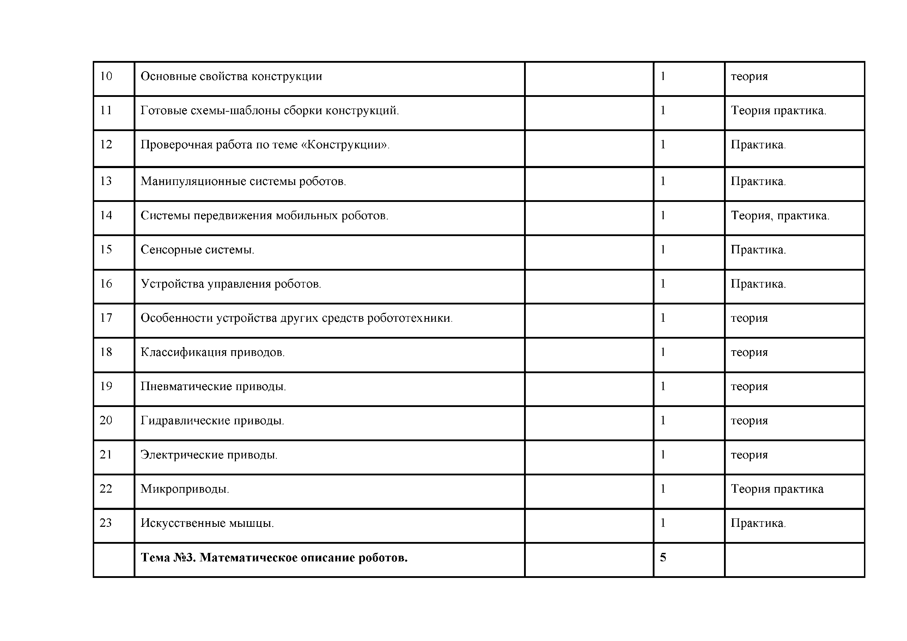
10 | Основные свойства конструкции | 1 | теория
11 | Готовые схемы-шаблоны сборки конструкций. | 1 | Теория практика.
12 | Проверочная работа по теме «Конструкции». | 1 | Практика.
13 | Манипуляционные системы роботов. | 1 | Практика.
14 | Системы передвижения мобильных роботов. | 1 | Теория, практика.
15 | Сенсорные системы. | 1 | Практика.
16 | Устройства управления роботов. | 1 | Практика.
17 | Особенности устройства других средств робототехники. | 1 | теория
18 | Классификация приводов. | 1 | теория
19 | Пневматические приводы. | 1 | теория
20 | Гидравлические приводы. | 1 | теория
21 | Электрические приводы. | 1 | теория
22 | Микроприводы. | 1 | Теория практика
23 | Искусственные мышцы. | 1 | Практика.
 | Тема №3. Математическое описание роботов. | 5

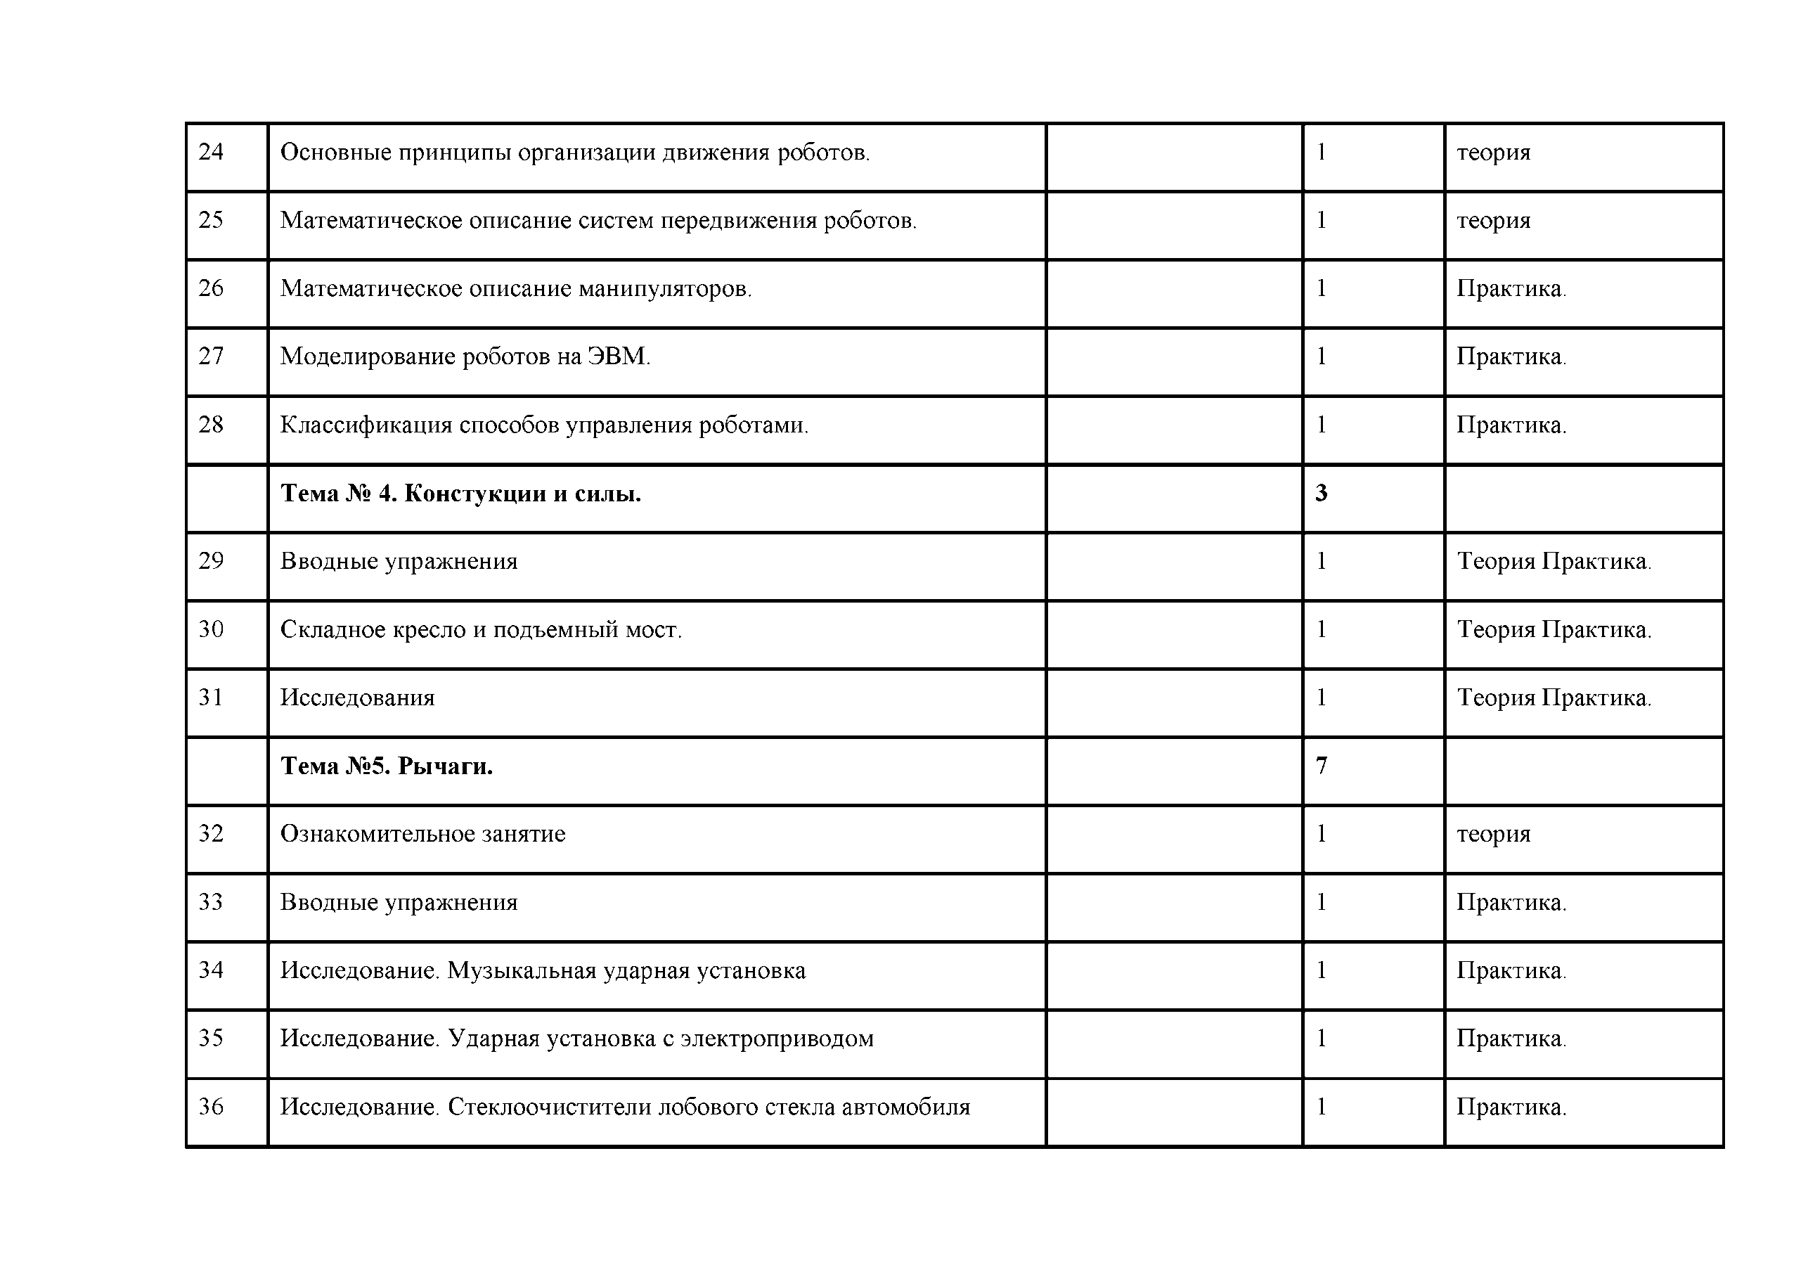
24 | Основные принципы организации движения роботов. | 1 | теория
25 | Математическое описание систем передвижения роботов. | 1 | теория
26 | Математическое описание манипуляторов. | 1 | Практика.
27 | Моделирование роботов на ЭВМ. | 1 | Практика.
28 | Классификация способов управления роботами. | 1 | Практика.
 | Тема № 4. Констукции и силы. | 3
29 | Вводные упражнения | 1 | Теория Практика.
30 | Складное кресло и подъемный мост. | 1 | Теория Практика.
31 | Исследования | 1 | Теория Практика.
 | Тема №5. Рычаги. | 7
32 | Ознакомительное занятие | 1 | теория
33 | Вводные упражнения | 1 | Практика.
34 | Исследование. Музыкальная ударная установка | 1 | Практика.
35 | Исследование. Ударная установка с электроприводом | 1 | Практика.
36 | Исследование. Стеклоочистители лобового стекла автомобиля | 1 | Практика.

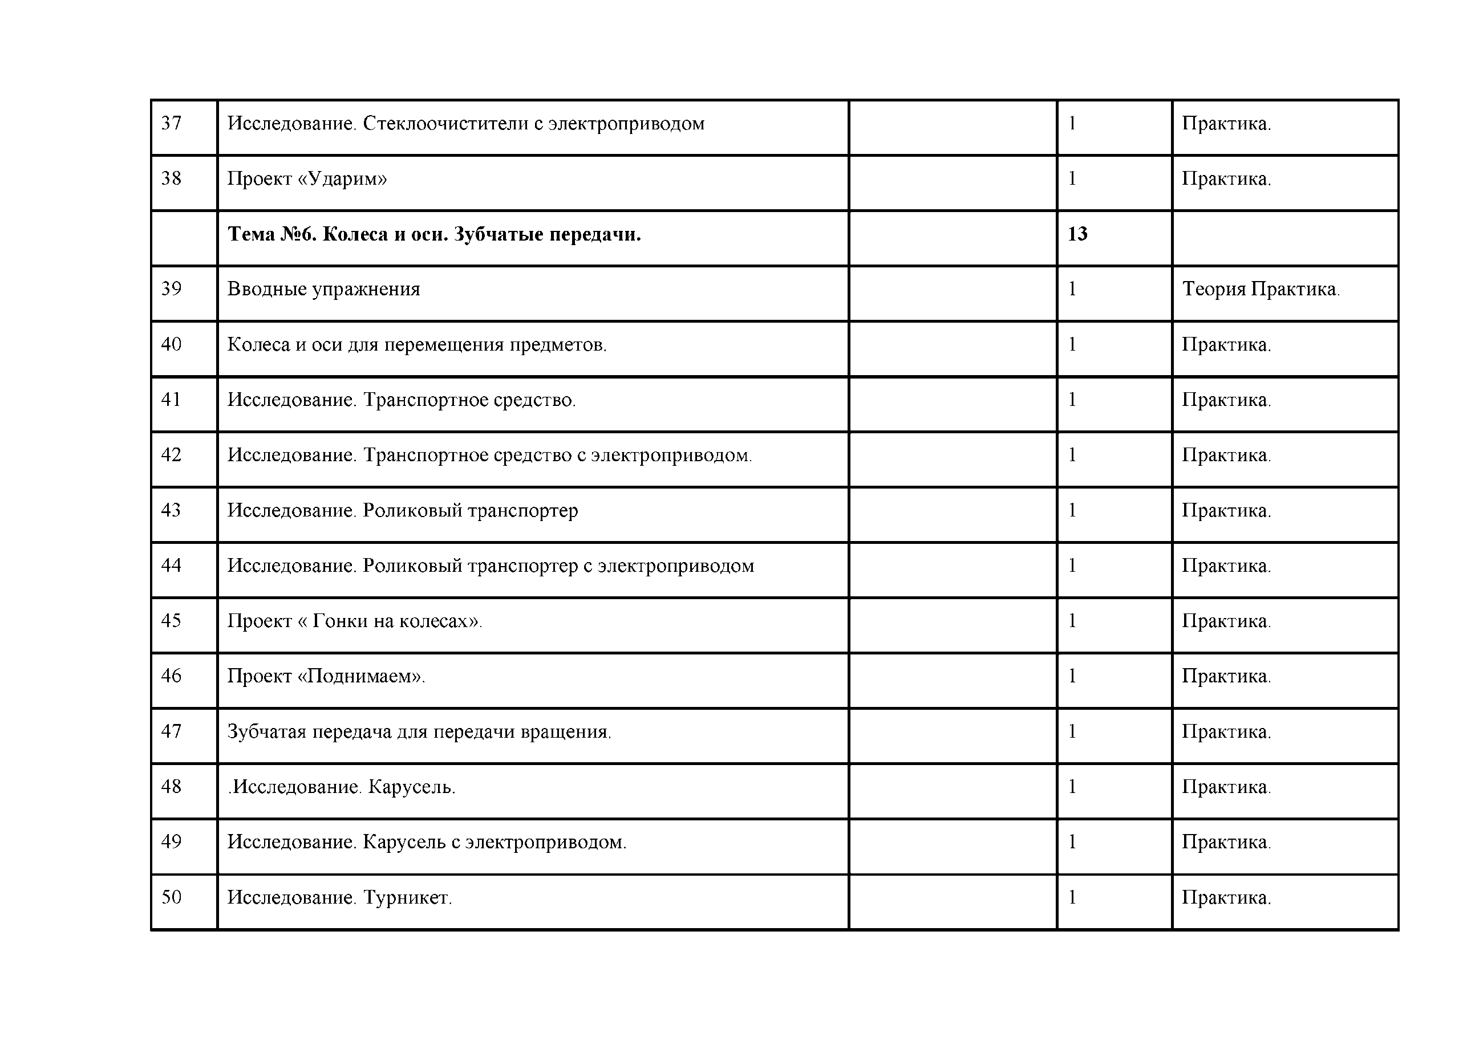
37 | Исследование. Стеклоочистители с электроприводом | 1 | Практика.
38 | Проект «Ударим» | 1 | Практика.
 | Тема №6. Колеса и оси. Зубчатые передачи. | 13
39 | Вводные упражнения | 1 | Теория Практика.
40 | Колеса и оси для перемещения предметов. | 1 | Практика.
41 | Исследование. Транспортное средство. | 1 | Практика.
42 | Исследование. Транспортное средство с электроприводом. | 1 | Практика.
43 | Исследование. Роликовый транспортер | 1 | Практика.
44 | Исследование. Роликовый транспортер с электроприводом | 1 | Практика.
45 | Проект « Гонки на колесах». | 1 | Практика.
46 | Проект «Поднимаем». | 1 | Практика.
47 | Зубчатая передача для передачи вращения. | 1 | Практика.
48 | .Исследование. Карусель. | 1 | Практика.
49 | Исследование. Карусель с электроприводом. | 1 | Практика.
50 | Исследование. Турникет. | 1 | Практика.

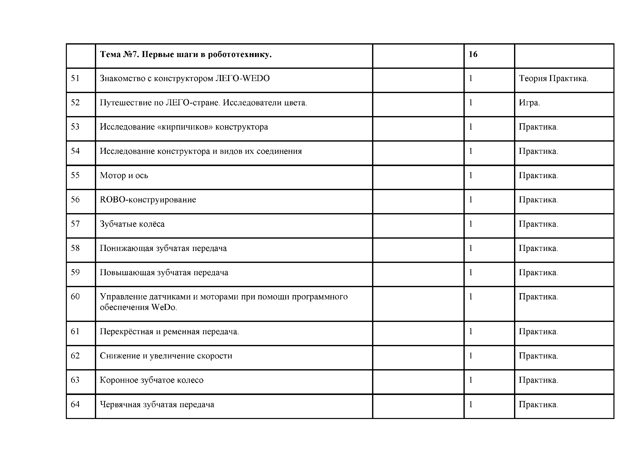
 | Тема №7. Первые шаги в робототехнику. | 16
51 | Знакомство с конструктором ЛЕГО-WEDO | 1 | Теория Практика.
52 | Путешествие по ЛЕГО-стране. Исследователи цвета. | 1 | Игра.
53 | Исследование «кирпичиков» конструктора | 1 | Практика.
54 | Исследование конструктора и видов их соединения | 1 | Практика.
55 | Мотор и ось | 1 | Практика.
56 | ROBO-конструирование | 1 | Практика.
57 | Зубчатые колёса | 1 | Практика.
58 | Понижающая зубчатая передача | 1 | Практика.
59 | Повышающая зубчатая передача | 1 | Практика.
60 | Управление датчиками и моторами при помощи программного обеспечения WeDo. | 1 | Практика.
61 | Перекрёстная и ременная передача. | 1 | Практика.
62 | Снижение и увеличение скорости | 1 | Практика.
63 | Коронное зубчатое колесо | 1 | Практика.
64 | Червячная зубчатая передача | 1 | Практика.

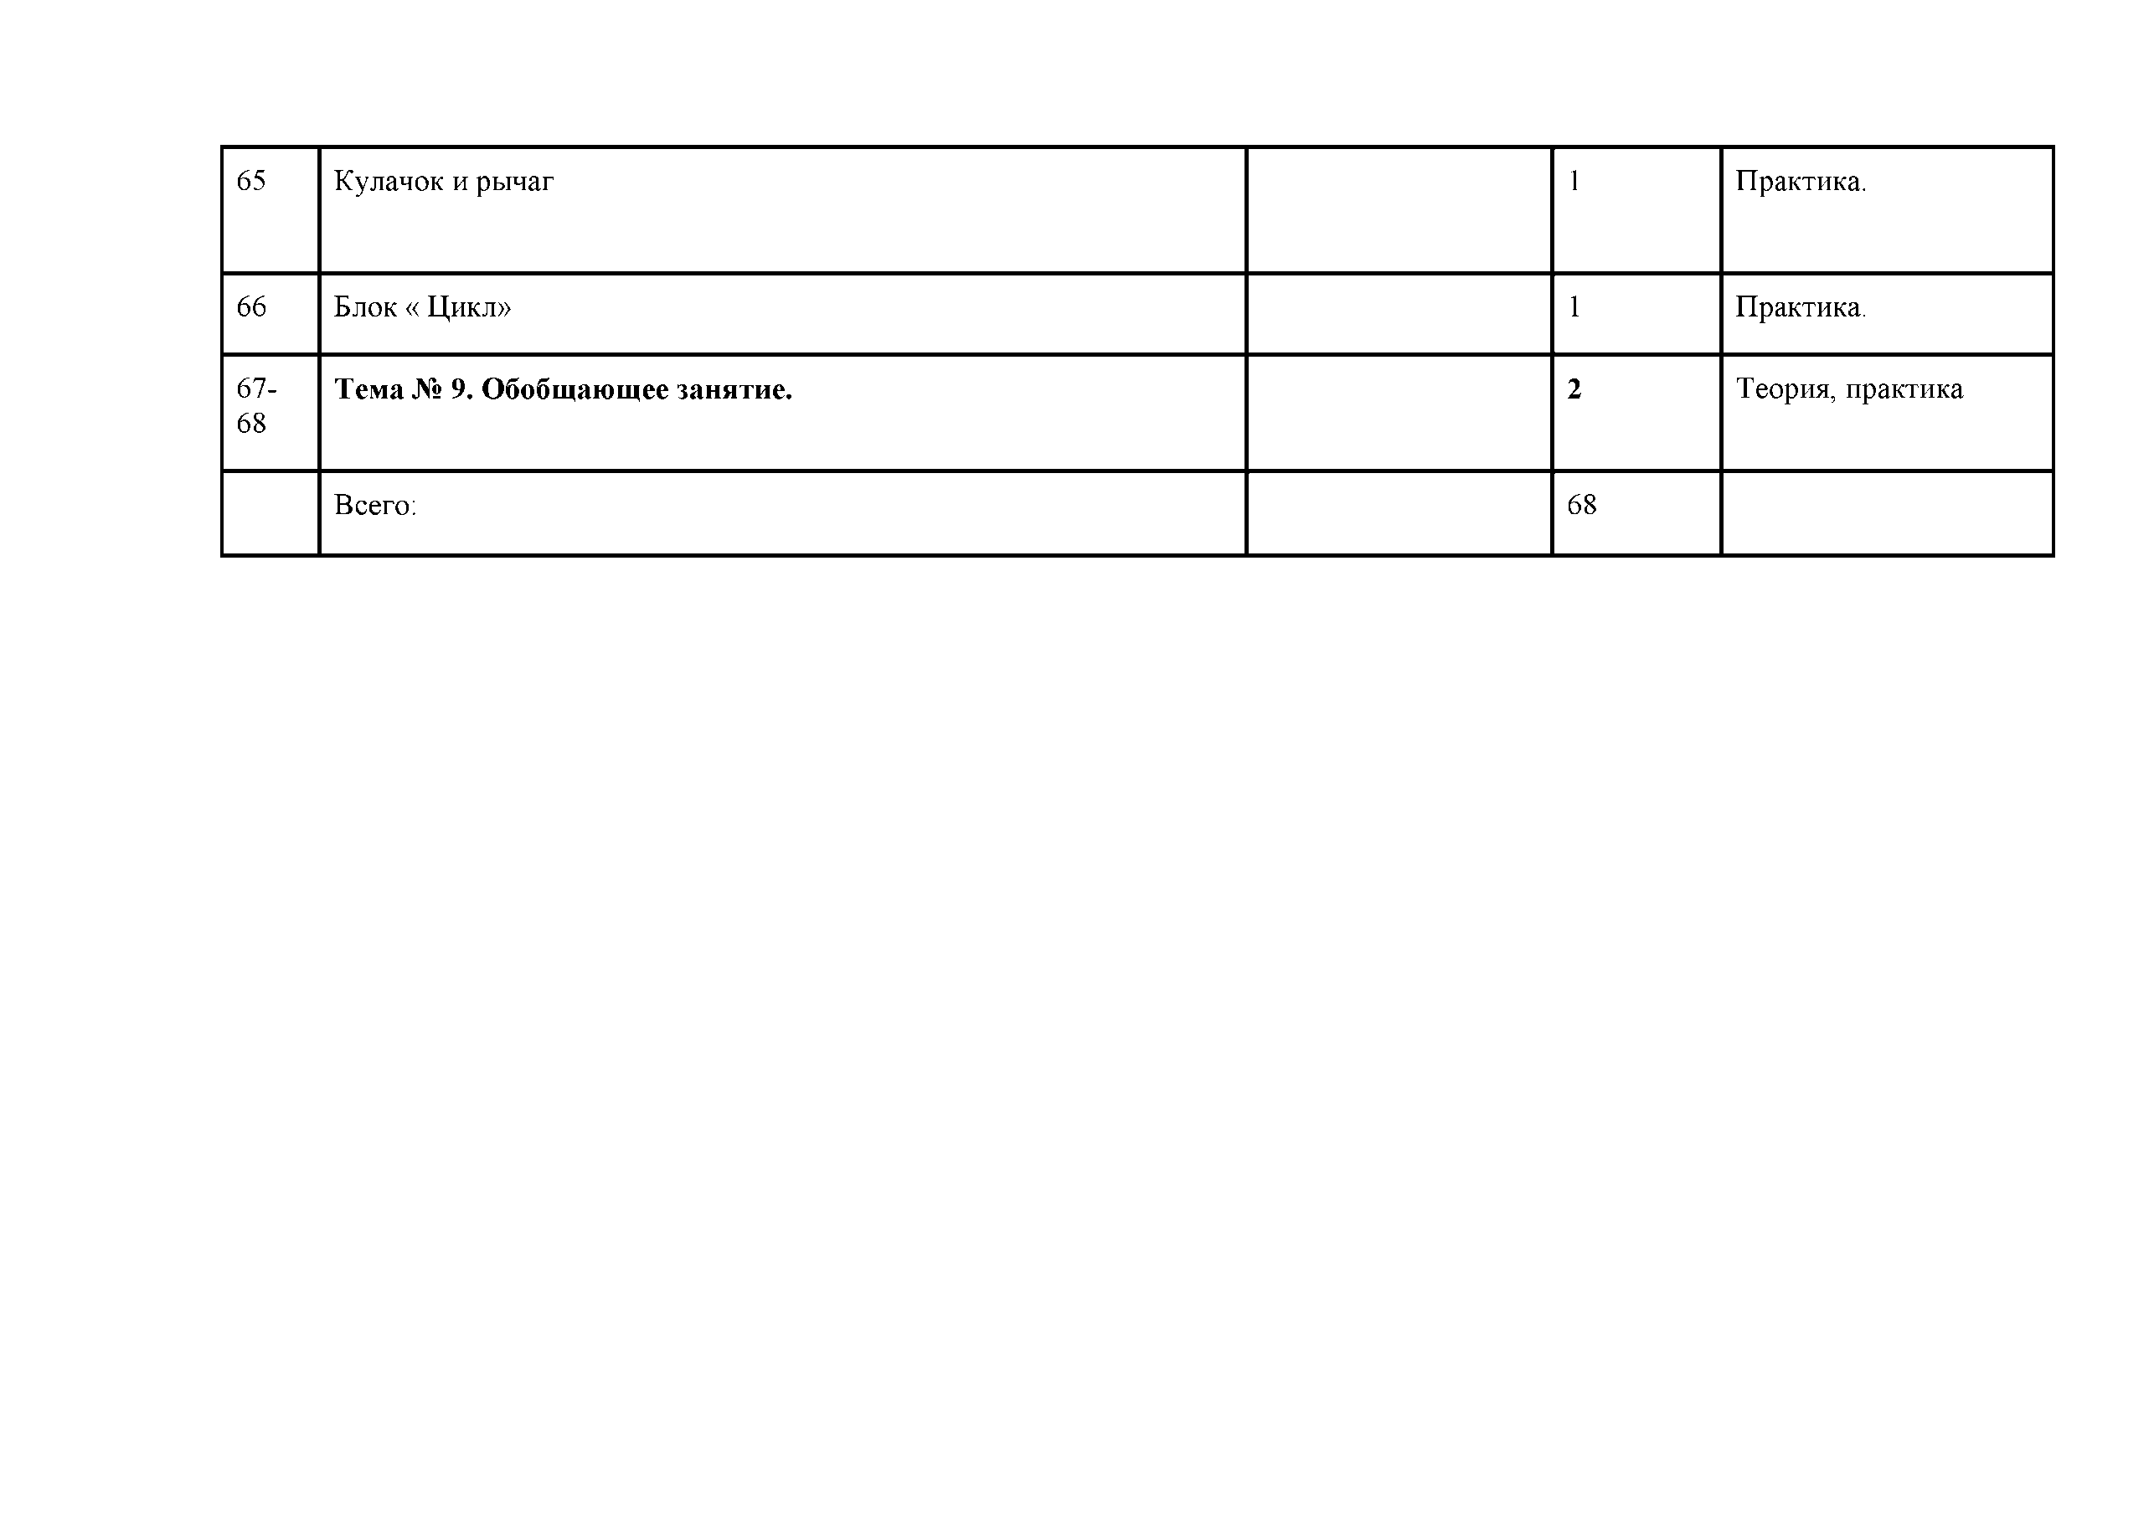
65 | Кулачок и рычаг | 1 | Практика.
66 | Блок « Цикл» | 1 | Практика.
67­  68 | Тема № 9. Обобщающее занятие. | 2 | Теория, практика
 | Всего: | 68

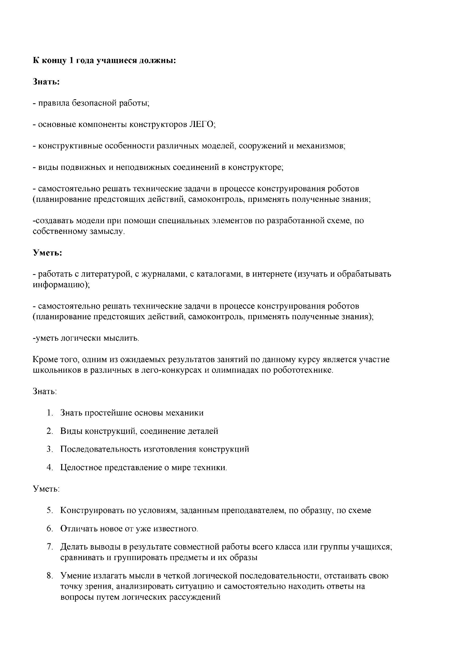
К концу 1 года учащиеся должны:

Знать:

- правила безопасной работы;

- основные компоненты конструкторов ЛЕГО;

- конструктивные особенности различных моделей, сооружений и механизмов;

- виды подвижных и неподвижных соединений в конструкторе;

- самостоятельно решать технические задачи в процессе конструирования роботов (планирование предстоящих действий, самоконтроль, применять полученные знания;

-создавать модели при помощи специальных элементов по разработанной схеме, по собственному замыслу.

Уметь:

- работать с литературой, с журналами, с каталогами, в интернете (изучать и обрабатывать информацию);

- самостоятельно решать технические задачи в процессе конструирования роботов (планирование предстоящих действий, самоконтроль, применять полученные знания);

-уметь логически мыслить.

Кроме того, одним из ожидаемых результатов занятий по данному курсу является участие школьников в различных в лего-конкурсах и олимпиадах по робототехнике.

Знать:

- Знать простейшие основы механики

- Виды конструкций, соединение деталей

- Последовательность изготовления конструкций

- Целостное представление о мире техники.

Уметь:

- Конструировать по условиям, заданным преподавателем, по образцу, по схеме

- Отличать новое от уже известного.
- Делать выводы в результате совместной работы всего класса или группы учащихся; сравнивать и группировать предметы и их образы
- Умение излагать мысли в четкой логической последовательности, отстаивать свою точку зрения, анализировать ситуацию и самостоятельно находить ответы на вопросы путем логических рассуждений

- Определять и формулировать цель деятельности на занятии с помощью учителя

- Умение работать в паре; уметь рассказывать о модели, ее составных частей и принципе работы
- Умение работать над проектом в команде, распределять обязанности (конструирование и программирование)
- Развитие способностей к решению проблемных ситуаций

- Умение исследовать проблему, анализировать имеющиеся ресурсы, выдвигать идеи, планировать решения и реализовывать их.

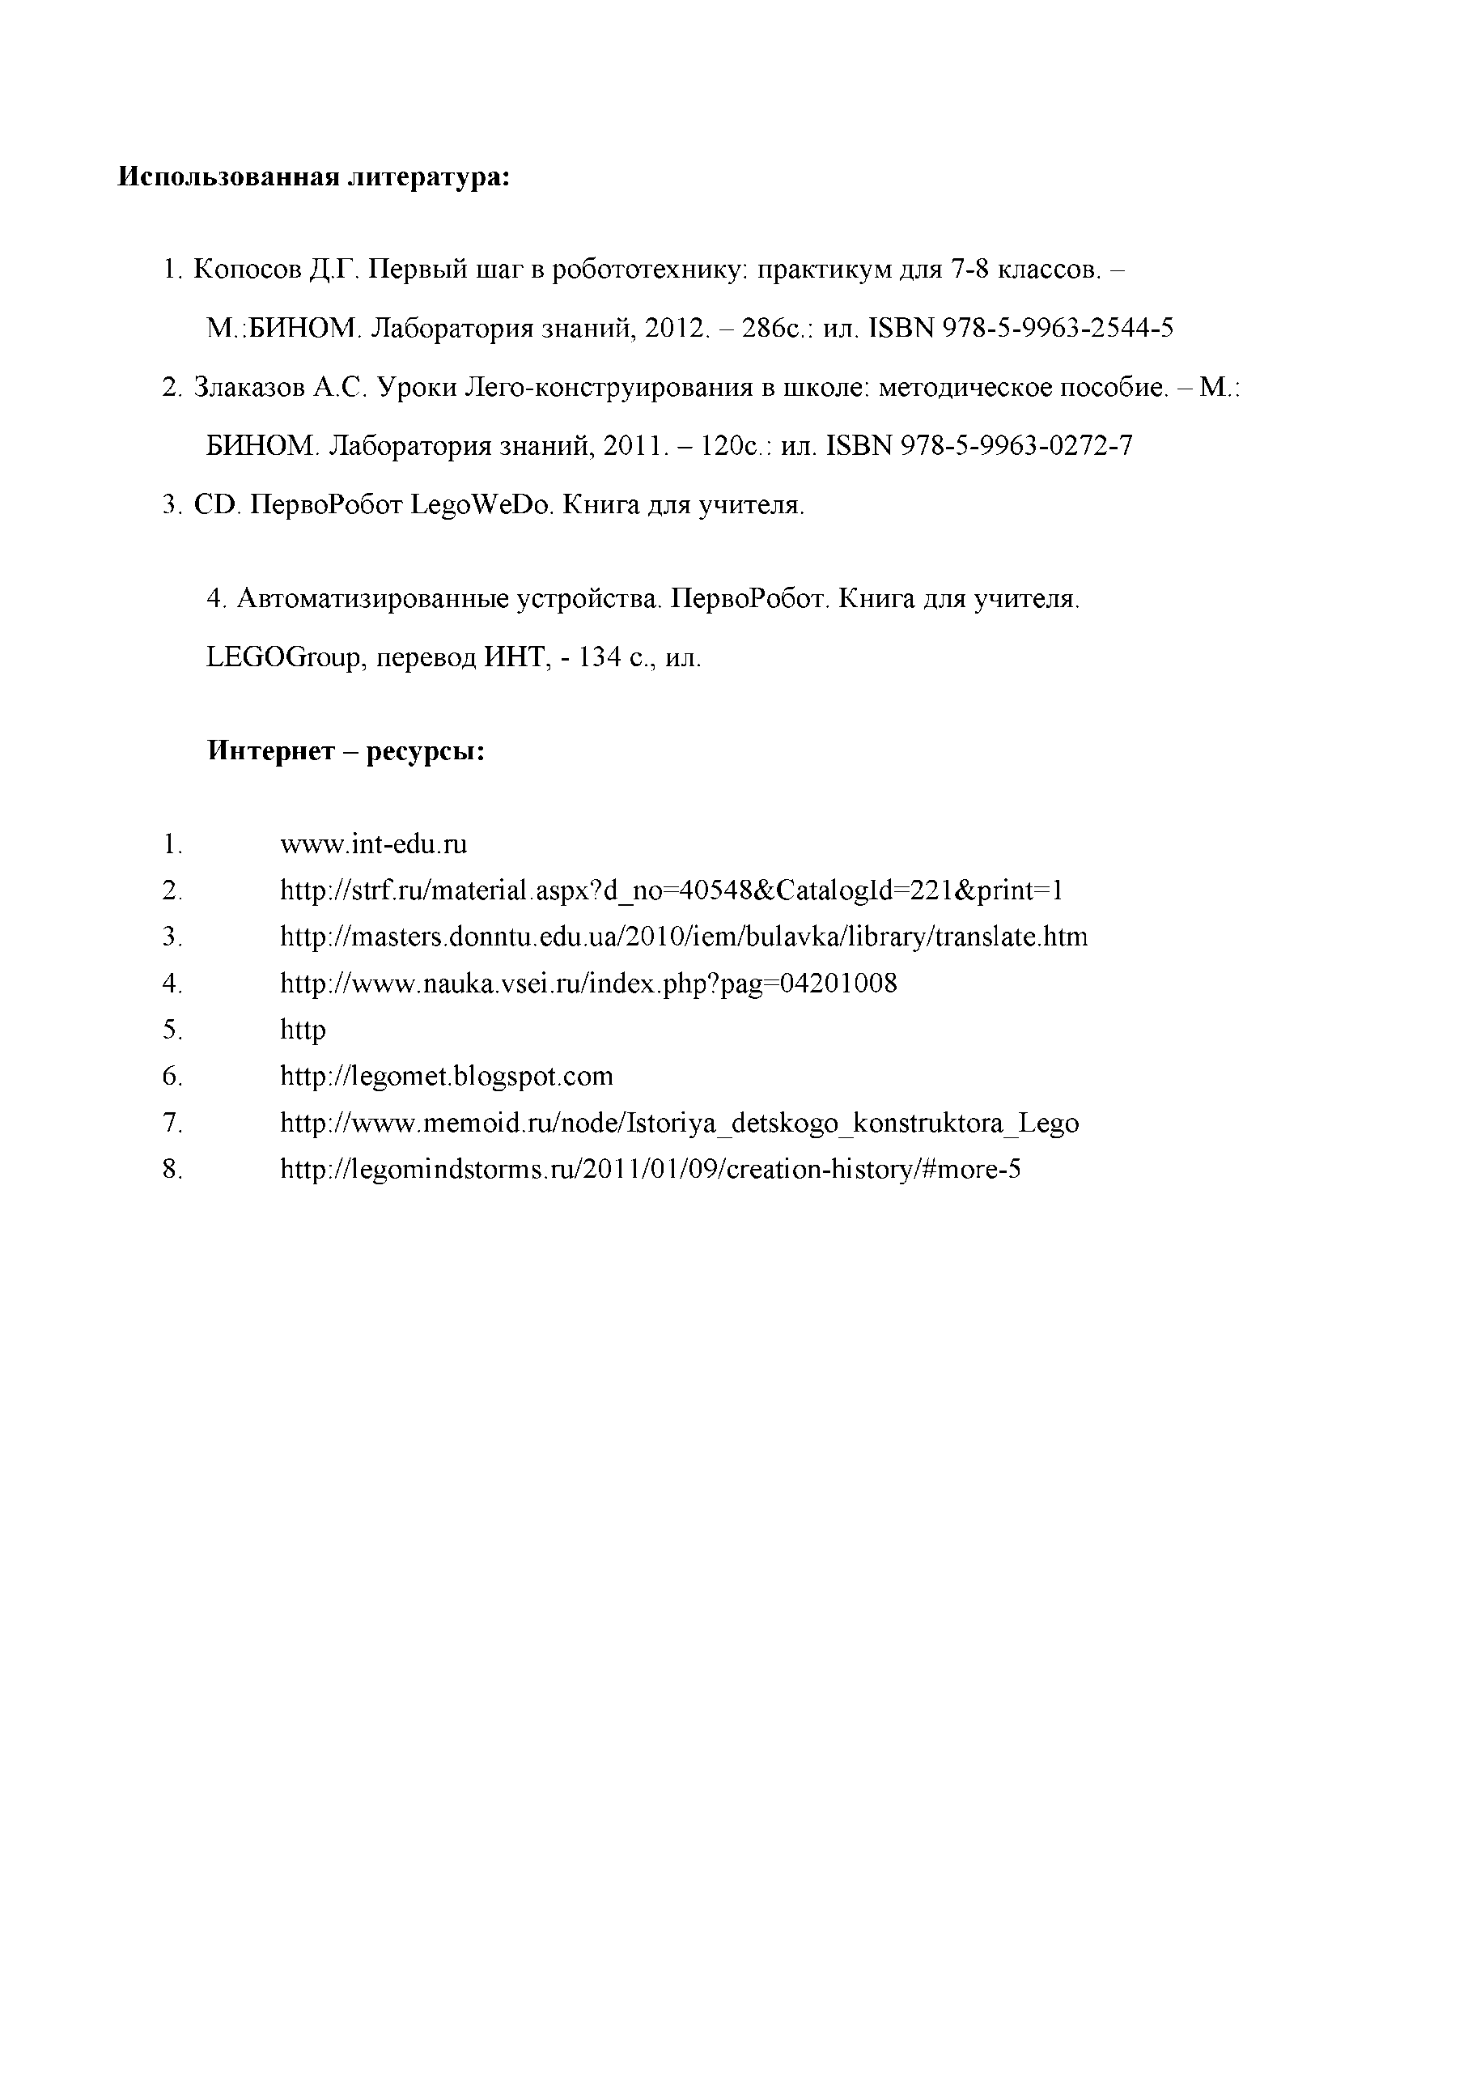
Использованная литература:

  - Копосов Д.Г. Первый шаг в робототехнику: практикум для 7-8 классов. - М.:БИНОМ. Лаборатория знаний, 2012. - 286с.: ил. ISBN 978-5-9963-2544-5
  - Злаказов А.С. Уроки Лего-конструирования в школе: методическое пособие. - М.: БИНОМ. Лаборатория знаний, 2011. - 120с.: ил. ISBN 978-5-9963-0272-7
  - CD. ПервоРобот LegoWeDo. Книга для учителя.

  - Автоматизированные устройства. ПервоРобот. Книга для учителя. LEGOGroup, перевод ИНТ, - 134 с., ил.

Интернет - ресурсы:

- www.int-edu.ru
- http://strf.ru/material.aspx?d_no=40548&CatalogId=221&prmt=1
- http://masters.donntu.edu.ua/2010/iem/bulavka/library/translate.htm
- http://www.nauka.vsei.m/index.php?pag=04201008
- http
- http://legomet.blogspot.com
- http://www.memoid.ru/node/Istoriya_detskogo_konstruktora_Lego
- http://legomindstorms.ru/2011/01/09/creation-history/#more-5

